武汉大学2018-2019第一学期线性代数A期末试题A
1.（10分）计算行列式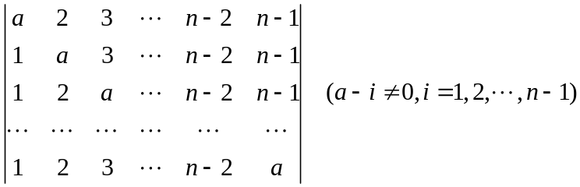.
2. （10分）设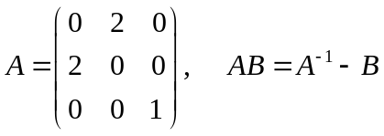，求矩阵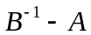.
3.（10分）考虑向量
(1) 求向量组的秩; (2) 求此向量组的一个极大线性无关组,并把其余向量分别用该极大线性无关组表示.
4.（10分）已知向量组与向量组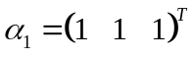 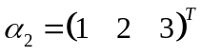有相同的秩，并且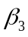 可由 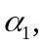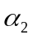线性表示，求 的值。
5、（16分）问为何值时,线性方程组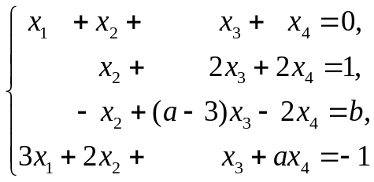有唯一解,无解,有无穷多组解?并求出有无穷多组解时的通解（用对应齐次方程组的基础解系表示通解）。
6.（8分）若三阶方阵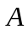与对角方阵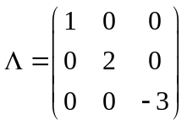相似，求行列式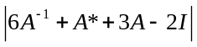 （其中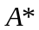为矩阵的伴随矩阵）的值。
7、（8分）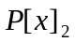表示次数小于等于2的多项式连同零组成的线性空间，定义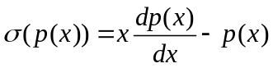
（1）证明是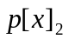上的线性变换；（2）求在基1，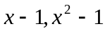下的矩阵。
8、（12分）设有矩阵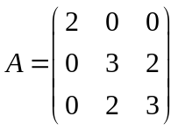（1）写出矩阵的二次型；（2）求一个正交相似变换矩阵，将化为对角矩阵；（3）判断是否是正定二次型。
9、(8分) 设为3阶可逆矩阵，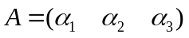为3阶矩阵，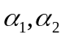线性无关，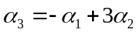，为3阶矩阵，且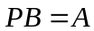，求线性方程组 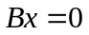的通解。
10、（8分）设是阶方阵，是阶单位矩阵，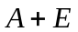可逆，且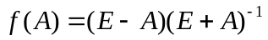，
证明（1） 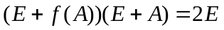；（2） 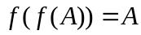
武汉大学2018-2019第一学期线性代数A期末试题A解答
1. （10分）计算行列式.
解 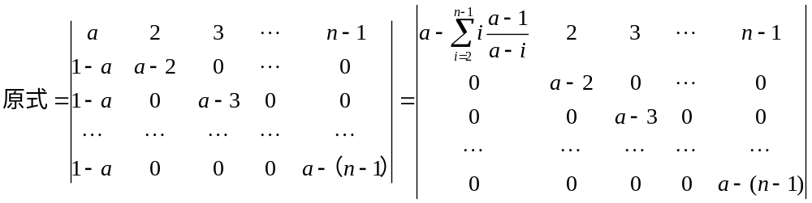
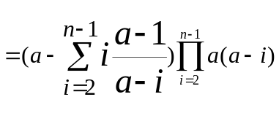 10分
2. （10分）设，求矩阵.
解 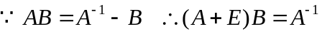,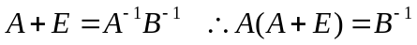（4分）
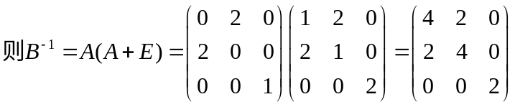 8分
故 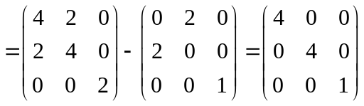 10分
3. （10分）考虑向量
(1) 求向量组的秩; (2) 求此向量组的一个极大线性无关组,并把其余向量分别用该极大线性无关组表示.
解 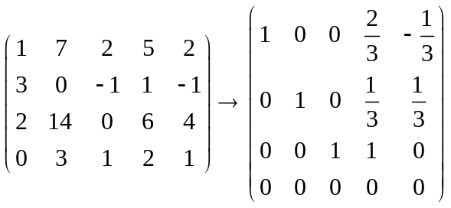，向量组的秩为3, 7分
极大线性无关组为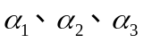 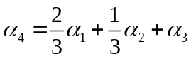 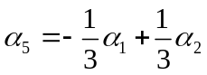 10分
4.（10分）已知向量组与向量组 有相同的秩，并且 可由 线性表示，求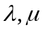 的值。
解 可由 线性表示，即 ， 线性相关
所以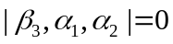，解得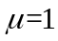. 5分
又由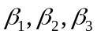与有相同的秩，即 的秩为2
所以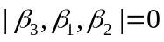 ，解得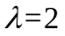 . 10分
5、（16分）8、（16分）问为何值时,线性方程组
有唯一解,无解,有无穷多组解?并求出有无穷多组解时的通解（用导出组的基础解系表示通解）。
解：方法一: 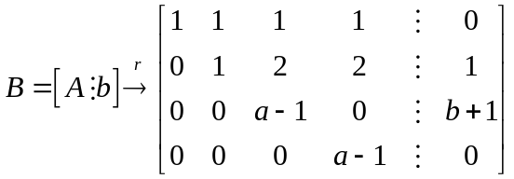 5分
(1)当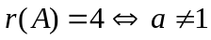时,方程组有唯一解;(2)当时,方程组无解或无穷多解,此时
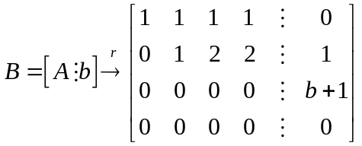.
①当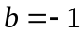时,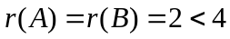,方程组有无穷多解;此时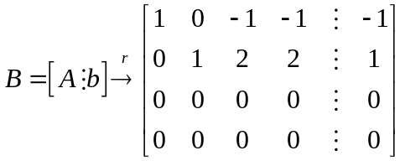
方程组的通解为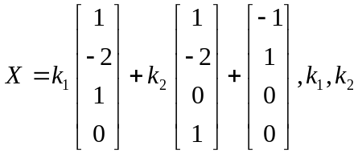为任意常数; 12分
②当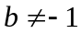时,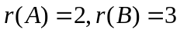,方程组无解 14分
综上可得: (1)当时,方程组有惟一解;(2)当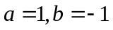时,方程组有无穷多解;
(3)当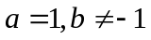时,方程组无解 16分
方法二:方程组的系数行列式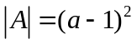. (1)当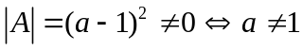时,方程组有唯一解; (2)以下同方法一.
6.（8分）若三阶方阵与对角方阵相似，求行列式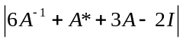 的值（其中为矩阵的伴随矩阵）。
解：因为 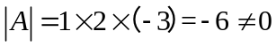，当的特征值为，则的特征值为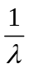，的特征值为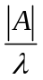，4分
又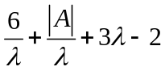是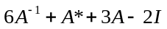的特征值，因为3阶方阵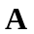的特征值为1,、2、-3，
所以3阶方阵的特征值为:1、4、-11，
则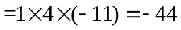 8分
7、（8分）表示次数小于等于2的多项式连同零组成的线性空间，定义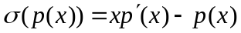
（1）证明是上的线性变换。（2）求在基1，下的矩阵。
解 （1）取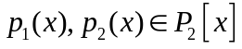，
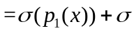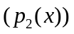
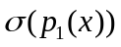故是上的线性变换。3分
（2）由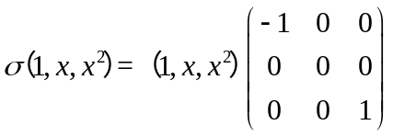，在基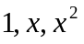下的矩阵为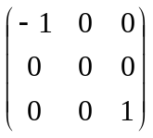
而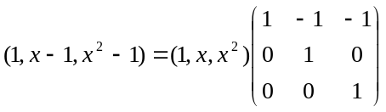，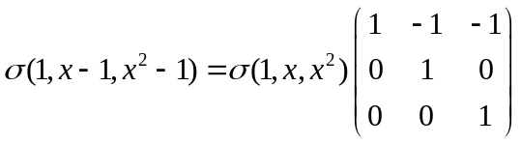
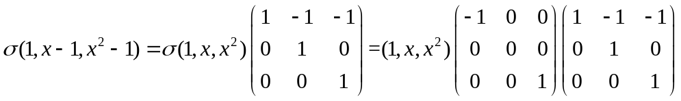
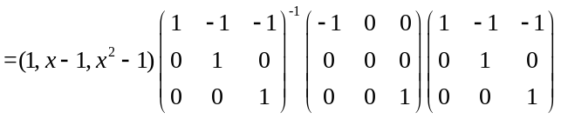，所以在基1，下的矩阵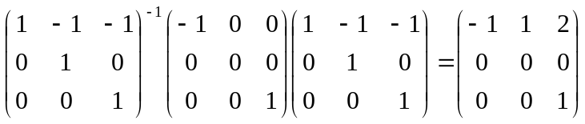 8分
8、（12分）设有矩阵.（1）写出矩阵的二次型；（2）求一个正交相似变换矩阵，将化为对角矩阵；（3）判断是否是正定二次型。
解：（1）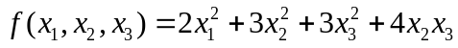 2分

(2) 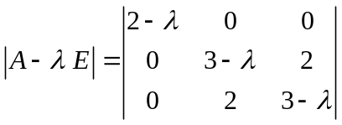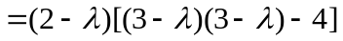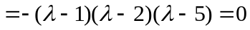
可得特征值： 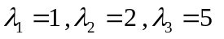 5分
相应的特征向量为：对于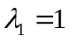，解齐次线性方程组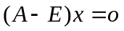
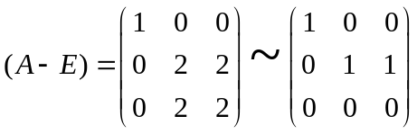，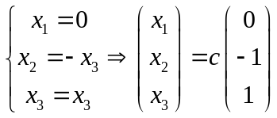 得基础解系 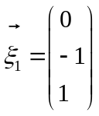
对于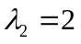，解齐次线性方程组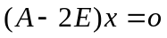，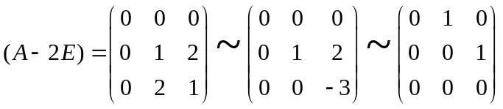
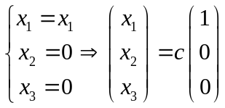 得基础解系 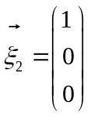，对于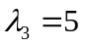，解齐次线性方程组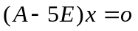
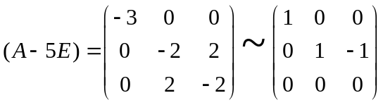，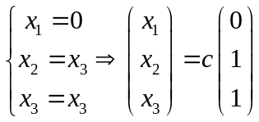 得基础解系 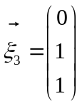
实对称矩阵三个特征不相同，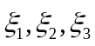必两两正交，对单位化
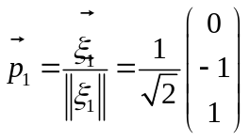 ；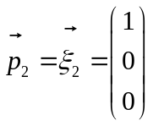； 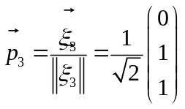
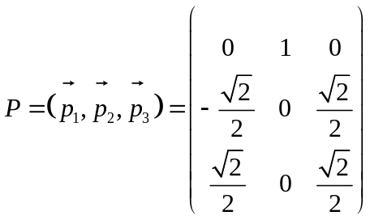 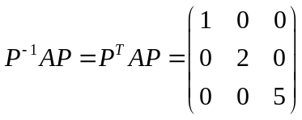 10分
（3）因为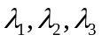都为正，所以是正定二次型。 12分
9、(8分) 设为3阶可逆矩阵，为3阶矩阵，线性无关，且，.求线性方程组 的通解。
解 由为3阶可逆矩阵，且，故线性方程组与线性方程组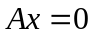同解， 3分
又线性无关，且，即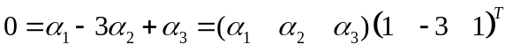，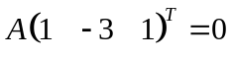，也就是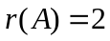，所以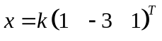为线性方程组的通解。8分
10、（8分）设是阶方阵，是阶单位矩阵，可逆，且，
证明（1） ；（2）
解 （1） 由所以有
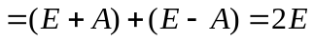 4分
（2）由，故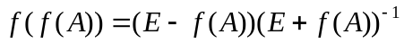
有（1）知，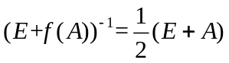且由已知故有
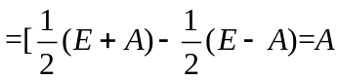，8分

